**SOCKET大作业——象棋对战平台**

姓名：嵇天颖

学号：2016010308

班级：计64

# 界面设计

1. **开始界面：**游戏开始有背景音乐播放

**服务器端：**点击“创建服务器”按钮即可开始监听



**服务器端：**开始监听后有显示“等待他人连入”，并有按钮“终止”，点击既可以断开服务器

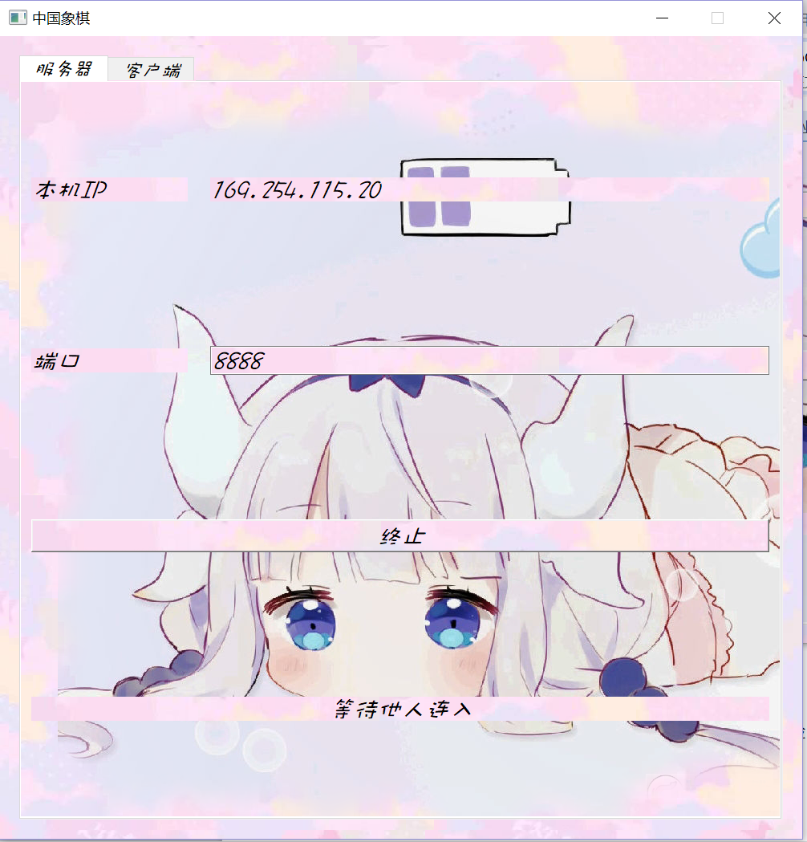

**客户端：**点击“连接”按钮即可以连入服务器

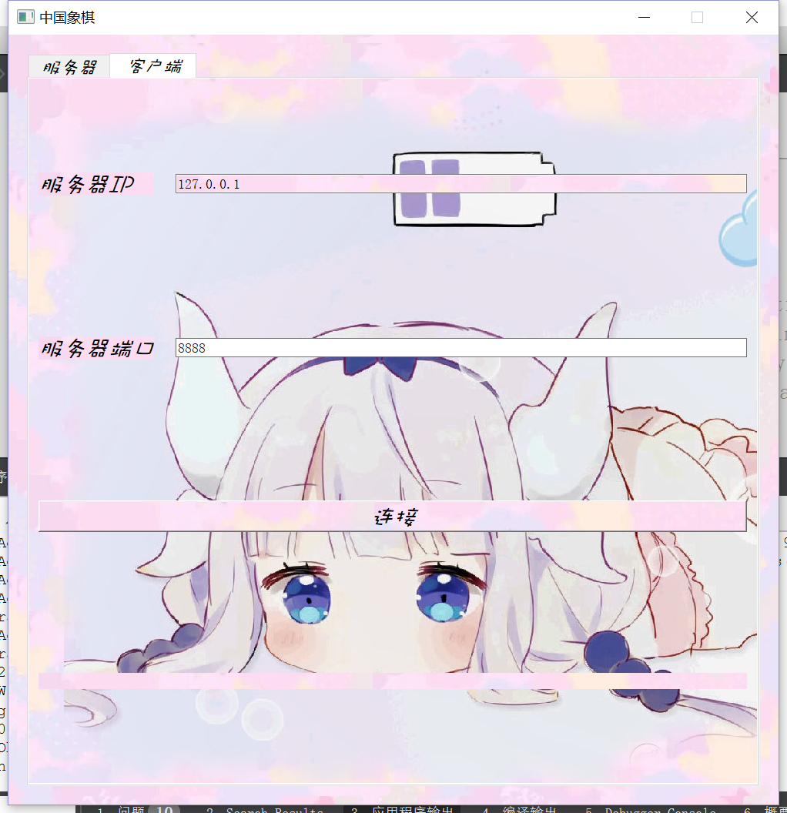

**客户端：**如果输入的服务器ip有误，则会弹出提示窗口

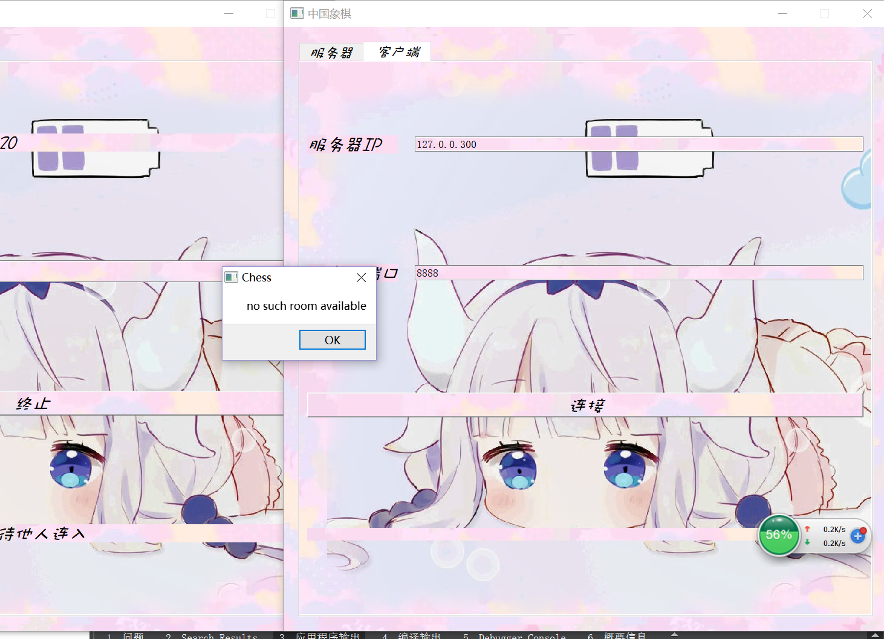

1. **游戏界面：**

**游戏界面主要有如下功能：**

**（1）回合显示：**会在上方用QLabel显示出当前是我方回合还是对方回合

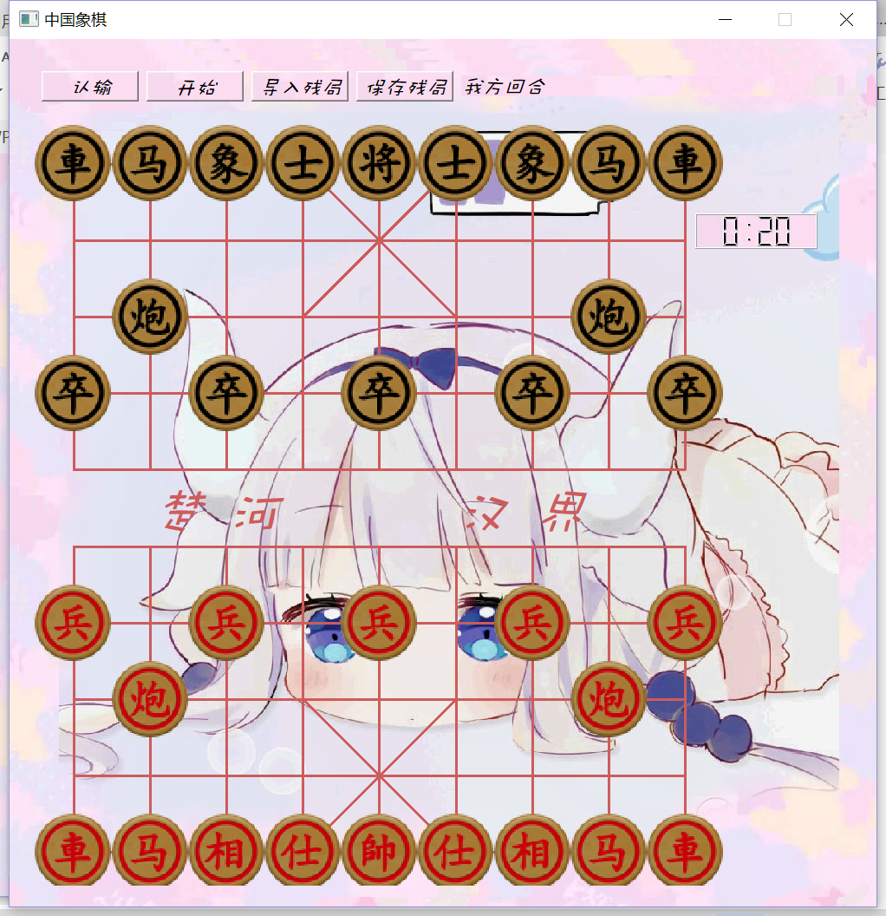

1. **象棋走步：**

如果当前是对方落子时间，则会弹出提示窗口“当前是对方落子时间”

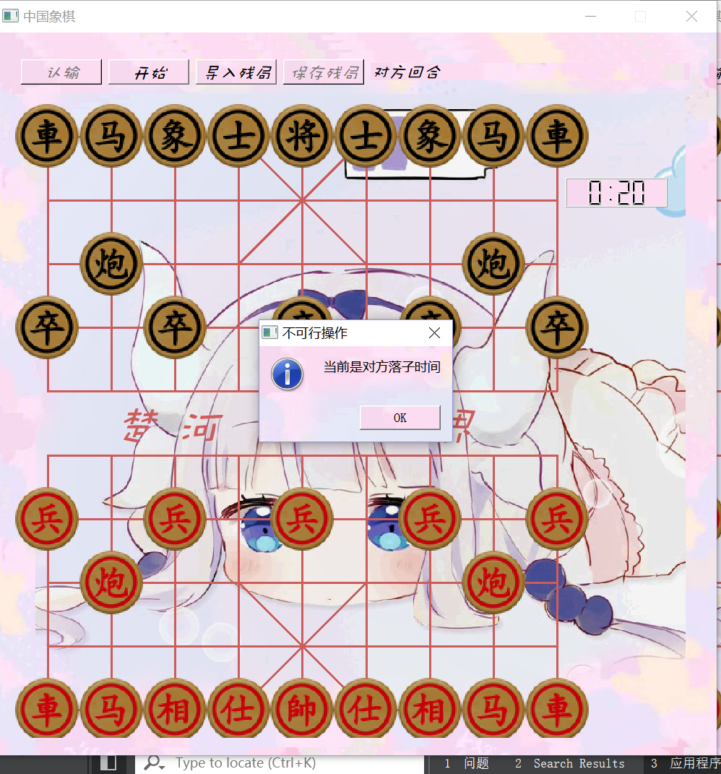

左键为选择移动的棋子，右键点击为选择要走到的位置，如果要走到的位置不符合象棋规则，是无法走步的，需要重新选择走步，走步的时候会有音效：

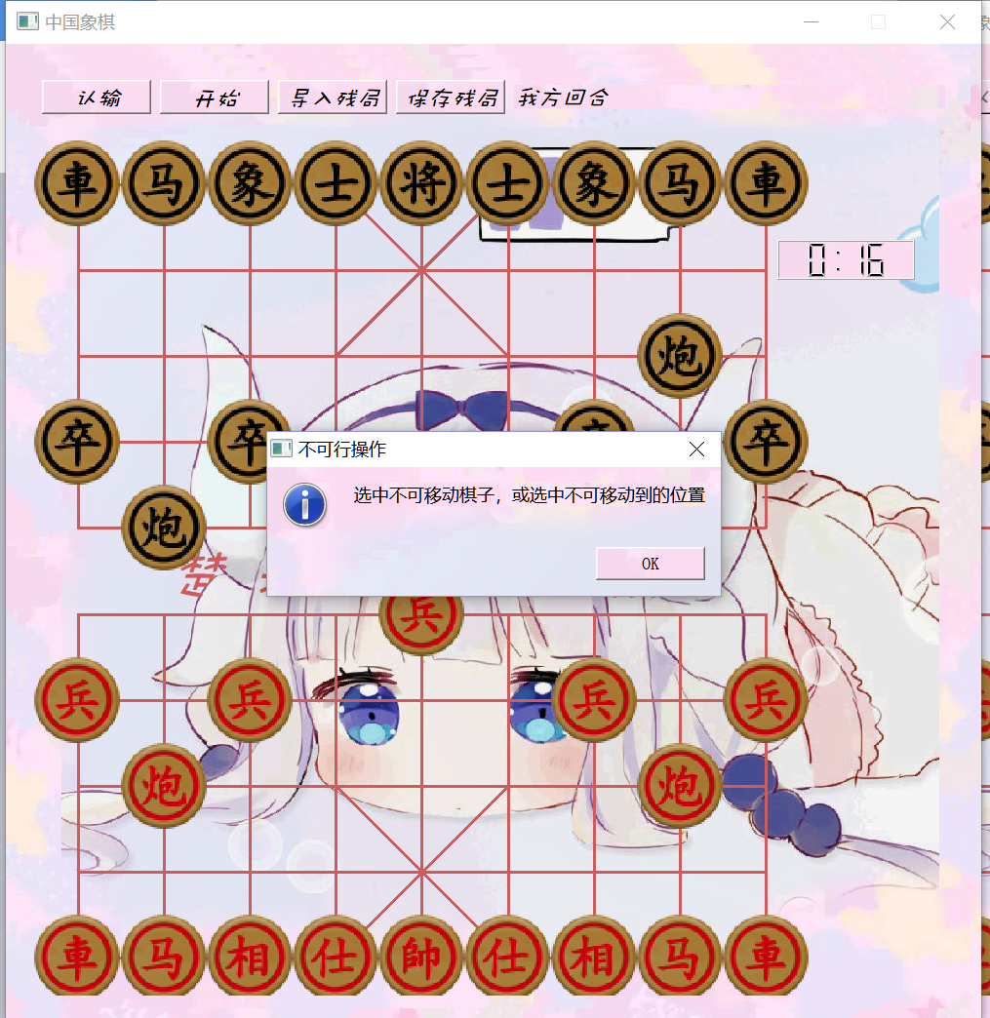

1. **残局导入与残局保存**

点击导入残局会出现文件选择窗口，导入“测试样例”后如图：

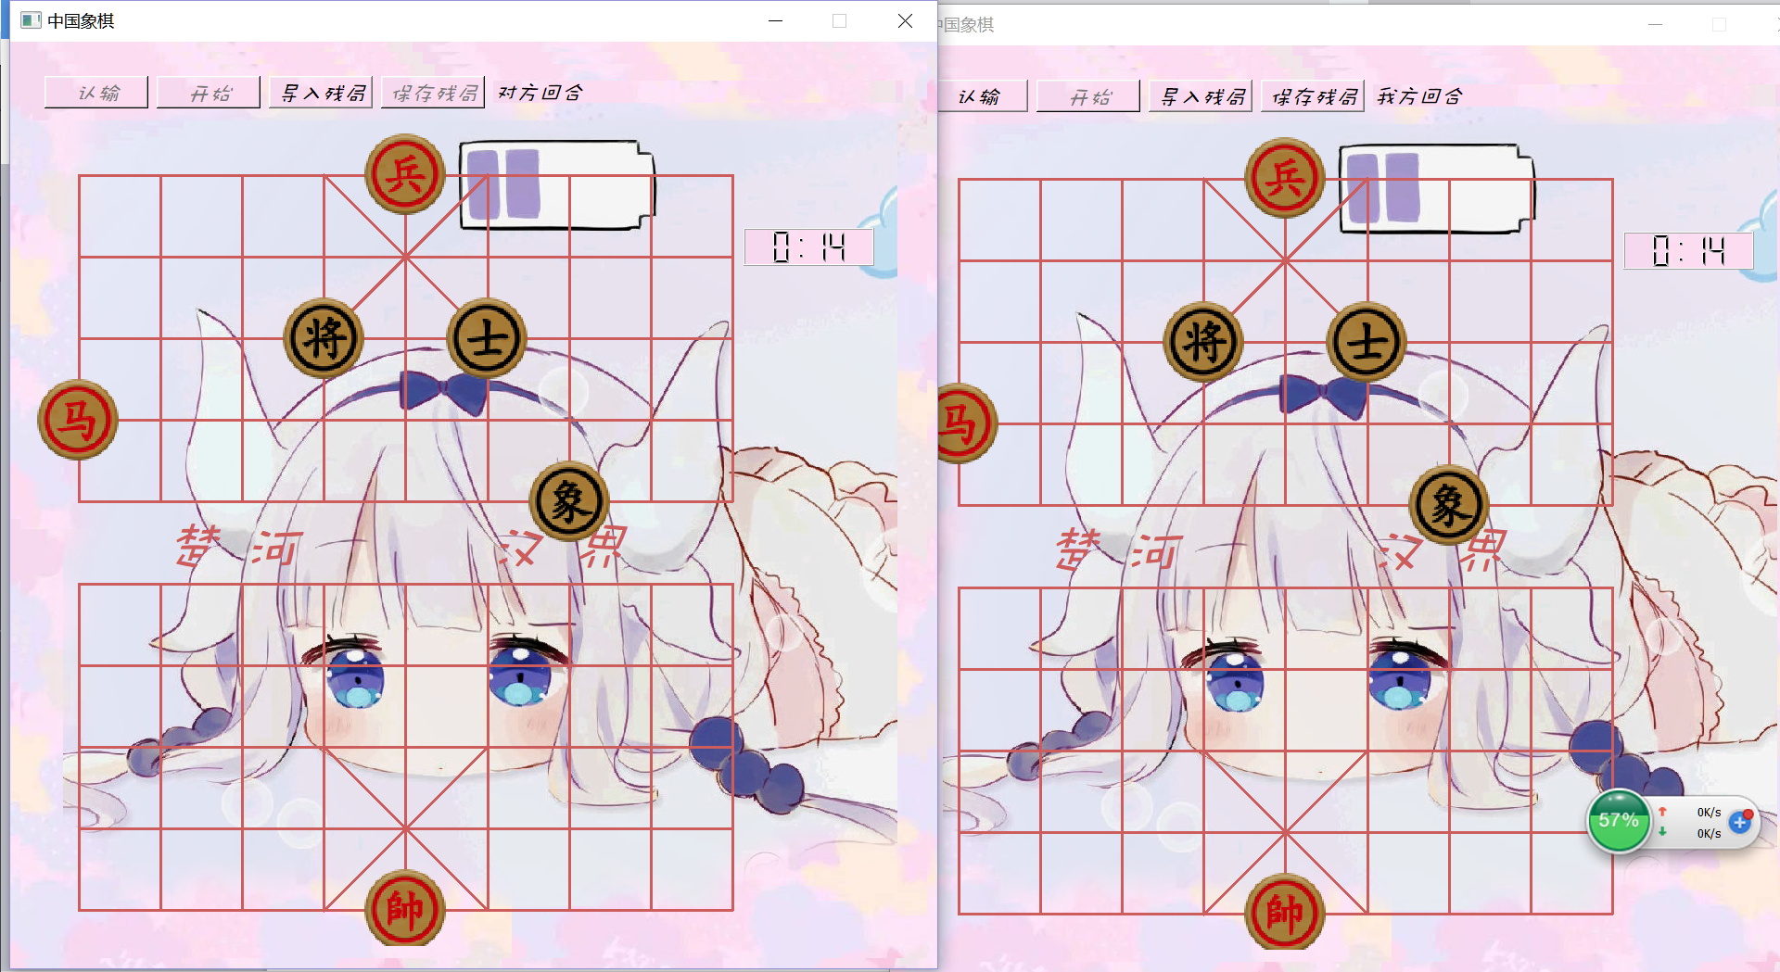

点击保存残局会保存当前局面：

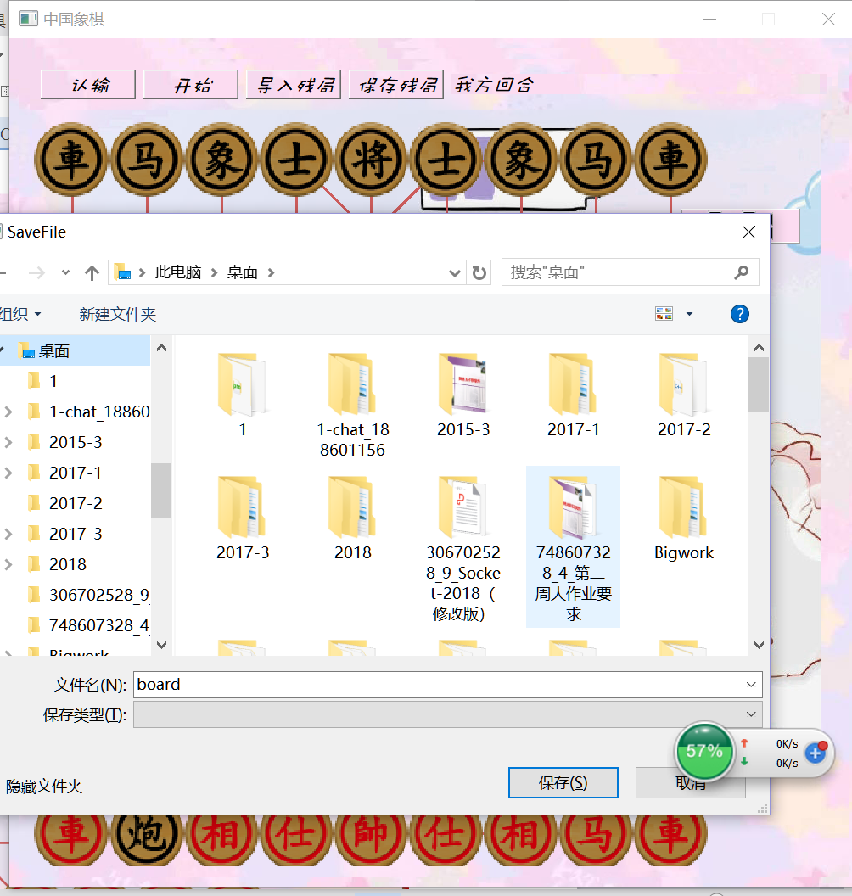

1. **认输功能**

点击认输按钮，会双方弹出对话框，说明输的对象：

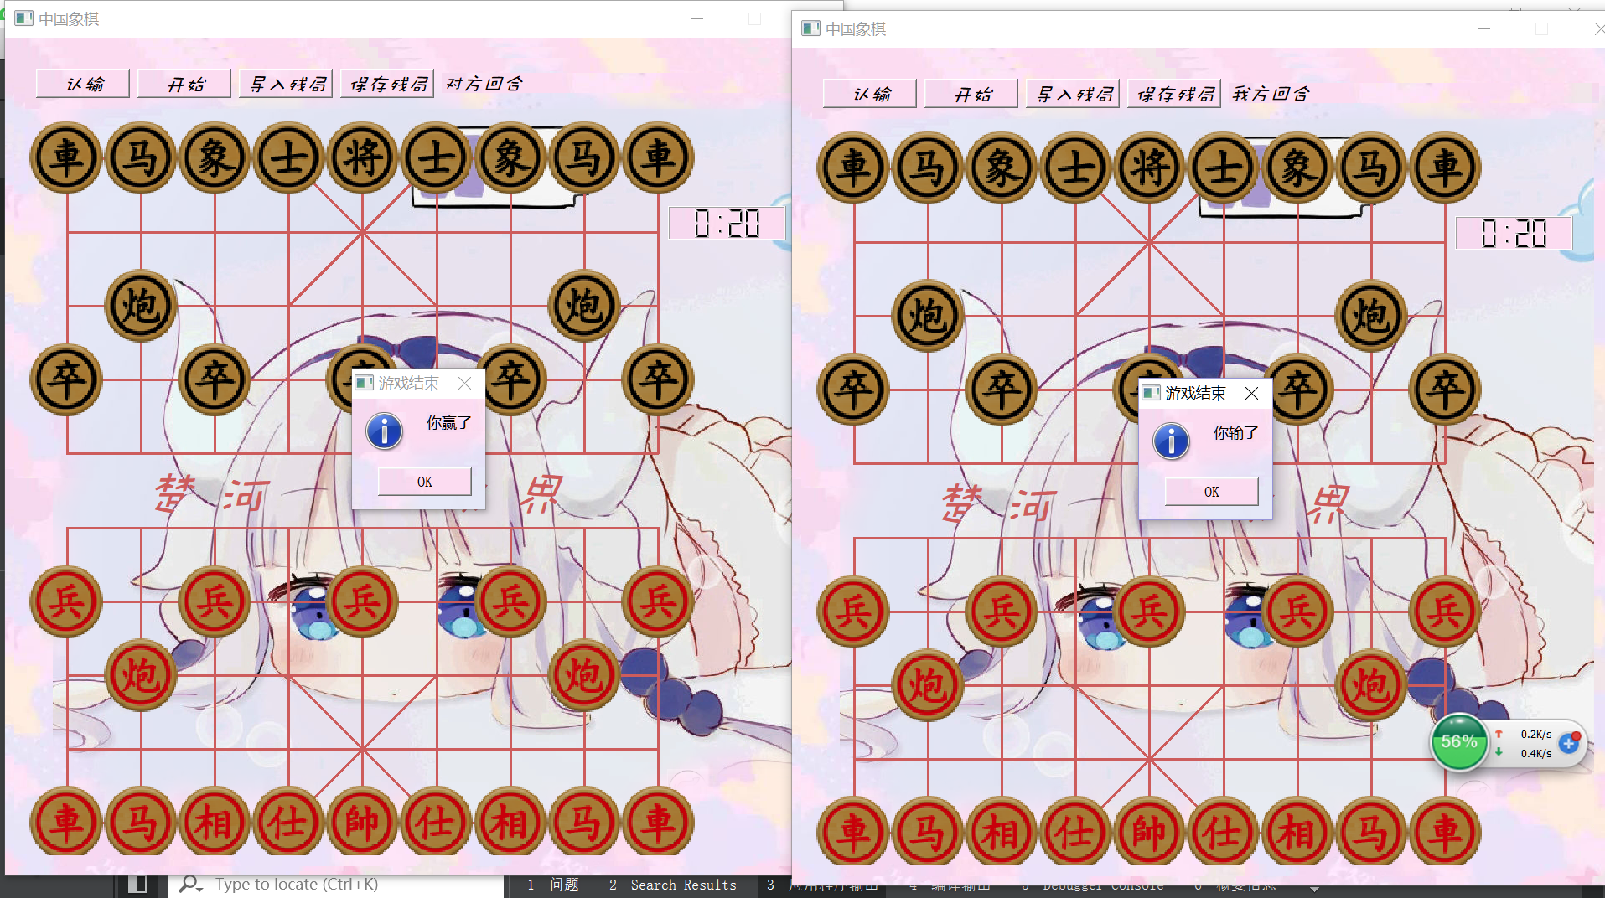

1. **开始计时**

点击开始计时按钮会两边同时开始计时：



计时结束，如果某一方还未落子，则会判定输了：

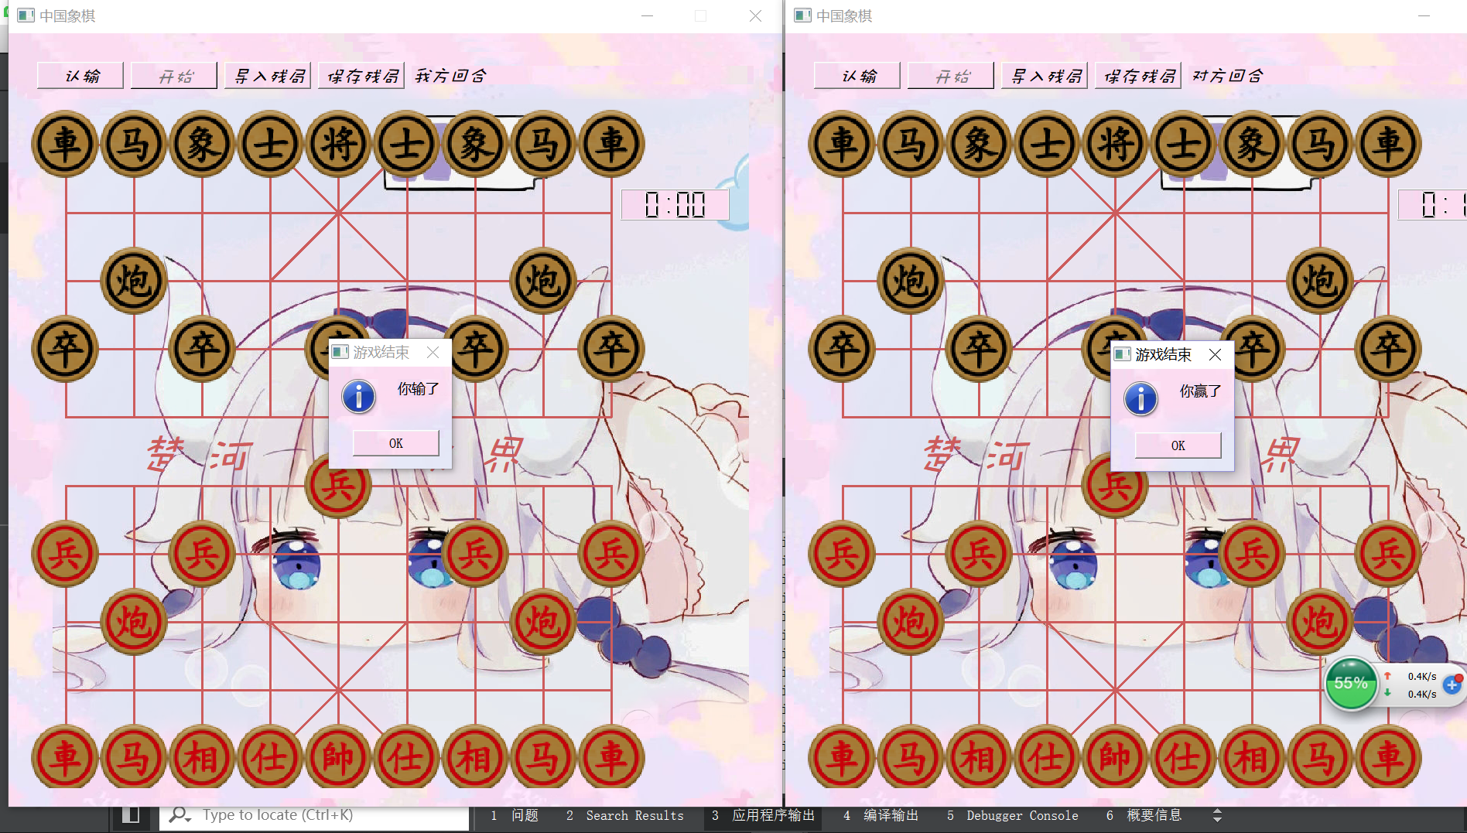

1. **判断胜负功能**

如果一方的将被吃掉，就会被判定输了

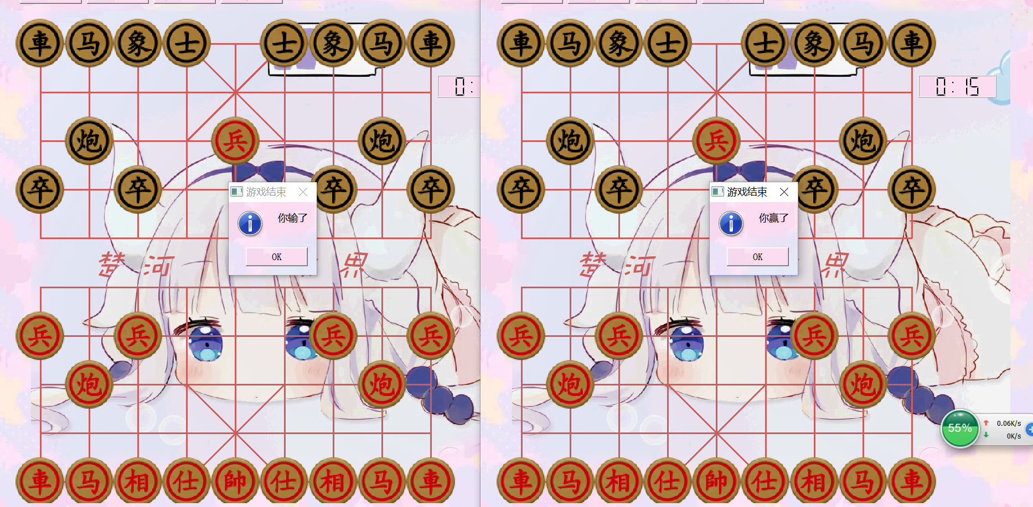

1. **将军时有音效**

# 代码设计

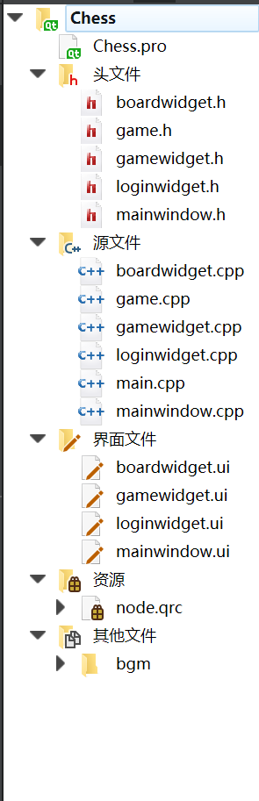

（1）Mainwindow 中通过stackwidget将loginwidget和gamewidget压入栈中;

（2）如果连接成功，则会跳转到gamewidget;

（3）game是棋盘的逻辑类，用于掌控棋盘落子，将军，胜负，存储当前棋盘状态;

（4）boardwidget是棋盘的界面，主要是绘制棋盘和鼠标点击操作；

# 信息传输，网络通信

* 1. 根据输入的ip 端口号进行链接请求，如果不能连接，则会弹出提示窗口，否则可以正确连接并且跳转；
  2. 链接建立之后，判断是本机是服务器还是客户端，据此显示链接信息，并准备之后为外界提供接口得到用来传输信息的socket；
  3. 将类数据转换为二进制，利用socket的接口传输数据;
  4. 当接受信息时，二进制信息进行预处理，处理成预定的结构体类型，并发送给gamewidget做进一步处理;
  5. 服务器/客户端的建立，链接位于loginwidget类中，由mainwindow类调用该类的实例，并得到已经建立好链接的socket;
  6. 服务器端：点击“创建服务器”按钮后，服务器开始listen，若有新的客户端链接进来，则会调用onServerConnect()槽函数(已在之前和QTcpserver的信号连接起来);
  7. 客户端：根据输入的ip/port进行请求连接，若链接成功，则会调用onClientConnect()槽函数;
  8. 如果成功建立链接，则会实例化game和gamewidget,产生读写操作的socket，便于之后的读写操作；
  9. 发送和接受二进制文件

